北大口腔护理师资授课技能培训班
近年来随着医院的快速发展，临床护理培训、带教工作已成为各医疗机构的重要工作之一，而护理师资授课水平直接影响着护理培训及带教效果。北京大学口腔医学院已开展“护理授课技能培训”多年，已有近300名护理骨干接受过系统的专业化的授课技能培训，在护理教学及授课技能技巧方面积累了丰富的经验，并有多名护理人员曾在中华口腔医学会、口腔医学专业教学指导委员会主办的全国“青年教师授课技能大赛”中获奖。为向同行传授我院多年来在教学技能技巧方面积累的丰富经验，带动国内同行护理教学水平共同提高，特定于2019年3月举办“护理师资授课技能理论与实践培训班”，届时将邀请北京大学护理学院、北京大学口腔医院知名授课专家讲授授课技能、技巧、幻灯制作等方面知识，同时邀请多名在各级讲课技能比赛中获奖人员进行讲课示范，内容多彩纷呈，详见培训安排。
诚邀广大在工作中承担或将要承担带教、培训授课等工作的人员参加。
- 培训时间：
2019年3月21日-3月24日， 21日报到，22-23日全天授课，24日撤会
二、培训内容：（以最终实际课程安排为准）
1.教学计划与教案的编制 2.教学方法与技巧 3.教学评价
4.教学技能与技巧的应用 5.教学演示技能判读 6.教学幻灯的制作
7.教学幻灯质量评价 8.讲课示范等
三、培训费用：1280元/人(含资料费)
四、报名与缴费：
请扫描二维码填写报名详细信息并选择支付方式缴费（微信缴费、转账汇款）。
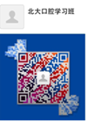
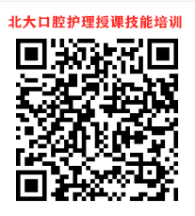

请扫描该二维码报名 请扫描该二维码加会务组好友
温馨提示：请您先扫描报名二维码填写报名信息，后扫描学习班二维码加好友，方便与会务组交流。
五、咨询方式：1. 电话：010-82195743（5135；5311）；13810765136
2. 微信号：bdkqxxb
六、报到时间及地点：3月22日（7:30—8:30）：北京大学口腔医院教学楼一层大厅
七、培训地点：北京市海淀区中关村南大街22号北京大学口腔医院
八、住宿：（以下为会议推荐酒店，学员可根据自己需要预定，另酒店价格会根据市场情况有浮动，以下仅供参考，最终价格以酒店报价为准。）
序号 | 酒店名称 | 标间价格 | 预定电话 | 酒店地址
1 | 北京神舟商旅酒店 | 358元（含双早） | 010-68197333 | 北京市海淀区中关村南大街31号
2 | 国图宾馆 | 388元（不含双早） | 010-88091829-8888 | 北京市海淀区中关村南大街33号
3 | 湖北大厦 | 688元（含双早） | 010-62172288 | 北京市海淀区中关村南大街36号
4 | 神州国际酒店 | 614元(含双早） | 010-68118888 | 北京市海淀区中关村南大街31号
2.酒店预订说明：
请参会代表自行与酒店联系进行房间预订，如自联有困难者可与会务组联系；另由于酒店资源紧张,为保证您在参会期间顺利入住，请您至少提前10天预订酒店，谢谢您的支持与配合。
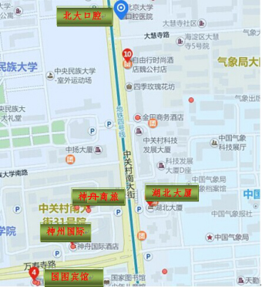
3.指定酒店及会场周边其他酒店位置图
交通指南
神舟商旅酒店交通路线：
①从机场乘大巴到人民大学站，换乘320、332、717、695、运通106、运通105、特4、特6路公交中央民族大学站下车南走100米即是；
②从北京西站乘地铁9号线在国家图书馆站下车，出A口（西北口）北走200米即是；
③从北京站乘地铁2号线到宣武门，换乘地铁4号线在国家图书馆站下车，出A口（西北口）北走200米即是；
④从北京南站乘地铁4号线在国家图书馆站下车，出A口（西北口）北走200米即是。



北京大学口腔医院护理部
2019年2月10日

